第2课时 金属晶体
[学习目标定位] 1.认识晶体的结构特点，明确晶胞的概念，学会晶胞中微粒数的计算方法(切割法)。2.熟知金属晶体的原子堆积模型。
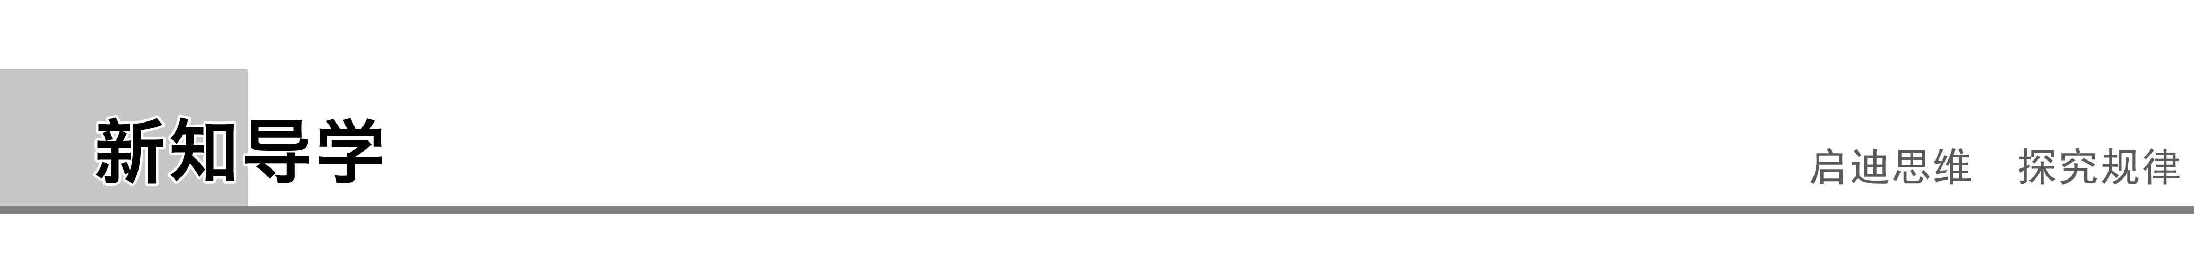
一、晶体、晶胞及其所含微粒数的计算方法
1．晶体：具有规则几何外形的固体，晶体的外形规则是其内部结构规则的外部表现，构成晶体的微粒的排列是规则的。
2．晶胞
(1)晶体结构中最小的重复单元叫晶胞。
(2)一般来说，晶胞都是平行六面体。
(3)晶胞只是晶体微粒空间里的一个基本单元，在它的上下左右前后无隙并置地排列着无数晶胞，而且所有晶胞的形状及其内部含有的原子种类、个数及几何排列都是完全相同的。
3．金属铜的晶胞为面心立方晶胞，如图所示。
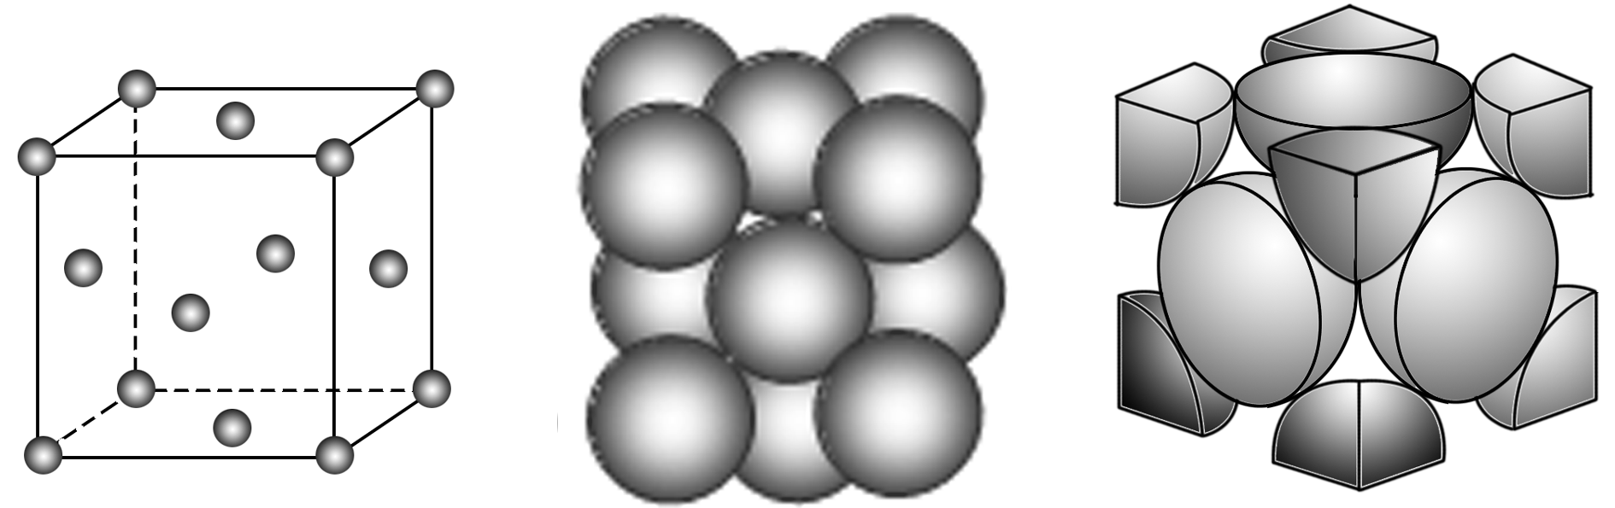
铜晶体面心立方晶胞及其切割示意图
观察分析上图，回答下列问题：
(1)位于顶角上的铜原子为8个晶胞共有。
(2)位于面心上的铜原子为2个晶胞共有。
(3)晶体铜中完全属于某一晶胞的铜原子数是4。
(1)晶体是由无数个晶胞堆积得到的。知道晶胞的大小和形状以及晶胞中粒子的种类、数目和粒子所处的空间位置，就可以认识整个晶体的结构。
(2)晶胞中微粒个数的计算(切割法)。
计算一个晶胞中实际拥有的微粒数，常用切割法。即某个粒子为n个晶胞所共有，则该粒子的属于这个晶胞。
如长方体(正方体)晶胞中不同位置的粒子数的计算
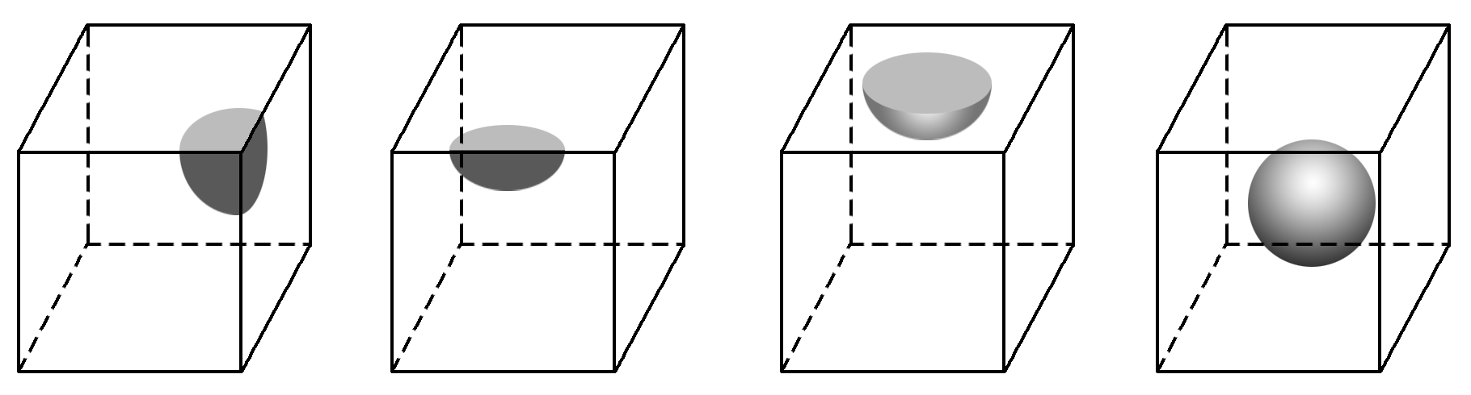
①处于顶点上的粒子，同时为8个晶胞所共有，每个粒子有属于该晶胞。
②处于棱边上的粒子，同时为4个晶胞所共有，每个粒子有属于该晶胞。
③处于晶面上的粒子，同时为2个晶胞所共有，每个粒子有属于该晶胞。
④处于晶胞内部的粒子，则完全属于该晶胞。
例1 现有甲、乙、丙(如下图)三种晶体的晶胞(甲中x处于晶胞的中心，乙中a处于晶胞的中心)，可推知：甲晶胞中x与y的个数比是__________，乙晶胞中a与b的个数比是__________，丙晶胞中有________个c离子，有________个d离子。
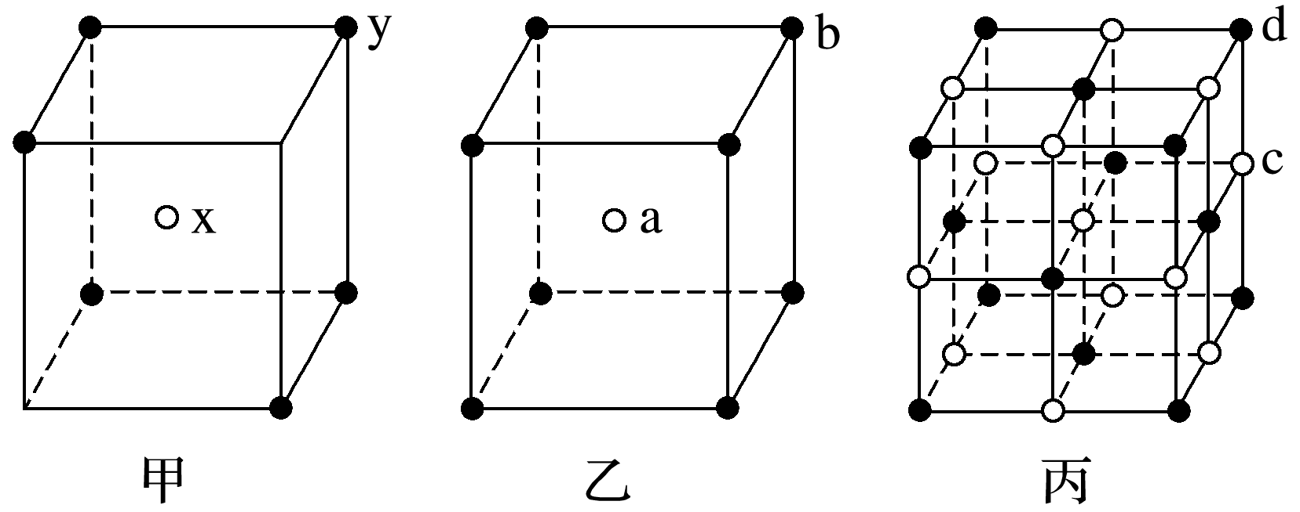
答案 4∶3 1∶1 4 4
解析 处于晶胞中心的x或a为该晶胞单独占有，位于立方体顶点的微粒为8个立方体共有，位于立方体棱边上的微粒为4个立方体共有，位于立方体面上的微粒为2个立方体共有，所以x∶y＝1∶(6×)＝4∶3；a∶b＝1∶(8×)＝1∶1；丙晶胞中c离子为12×＋1＝4个，d离子为8×＋6×＝4个。
例2 如图所示是晶体结构中具有代表性的最小重复单元(晶胞)的排列方式，图中○—X、●—Y、⊗—Z。其对应的化学式不正确的是( )
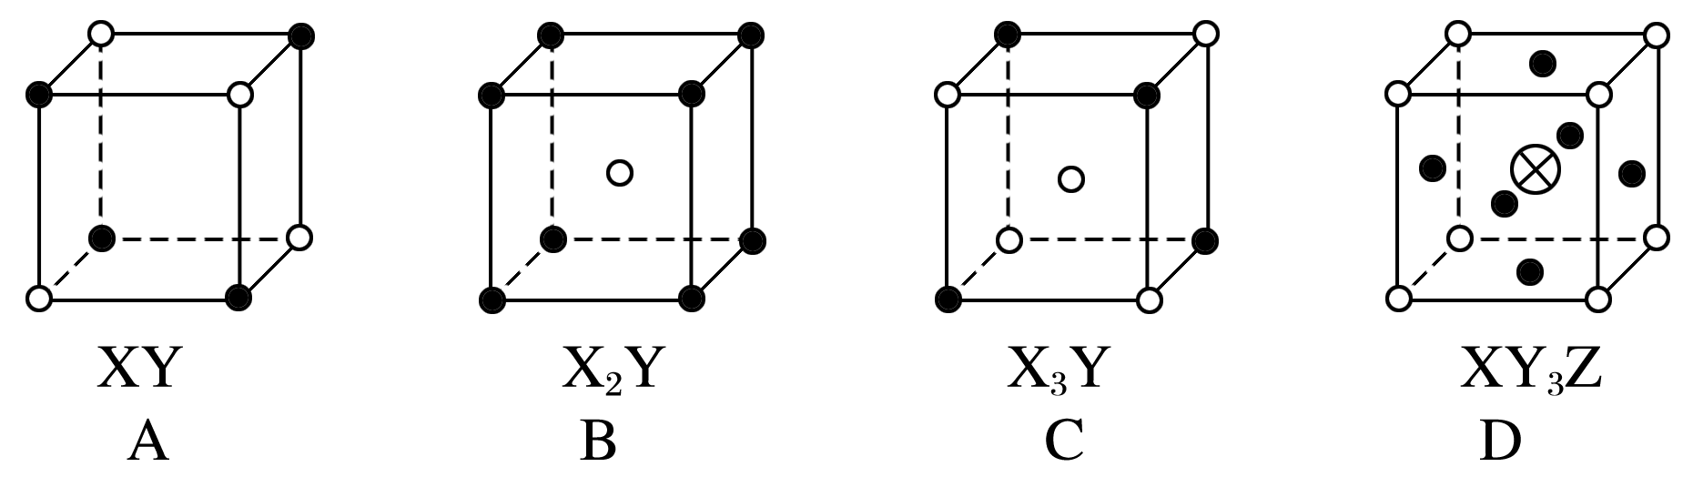
答案 B
解析 A图中X、Y原(离)子的位置、数目完全等同，化学式为XY，正确；B图化学式应为XY，错误；C图中X的数目：4×＋1＝，Y的数目：4×＝，化学式为X₃Y，正确；D图中X的数目：8×＝1，Y的数目：6×＝3，Z位于内部，数目为1，化学式为XY₃Z，正确。
误区提醒
非长方体(正方体)晶胞中粒子对晶胞的贡献应视具体情况而定。如六棱柱顶点上的粒子被6个晶胞共用，该顶点个粒子属于该晶胞，棱上的粒子有属于该晶胞。
二、金属晶体中金属原子的堆积方式
1．金属原子在二维平面中放置的两种方式
金属晶体中的原子可看成直径相等的球体。把它们放置在平面上(即二维空间里)，可有两种方式——a：非密置层，b：密置层(如下图所示)。
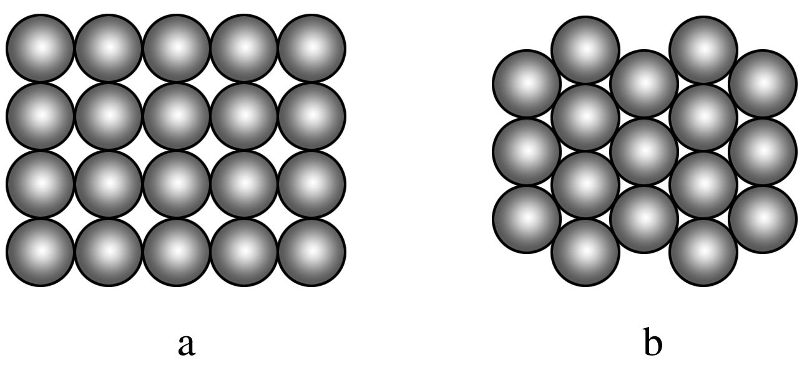
(1)晶体中一个原子周围距离相等且最近的原子的数目叫配位数。分析上图非密置层的配位数是4，密置层的配位数是6。
(2)密置层放置时，平面的利用率比非密置层的要高。
2．金属晶体的原子在三维空间里的4种堆积模型
金属原子在三维空间按一定的规律堆积，有4种基本堆积方式。
堆积方式 | 图式 | 实例
简单立方堆积 | 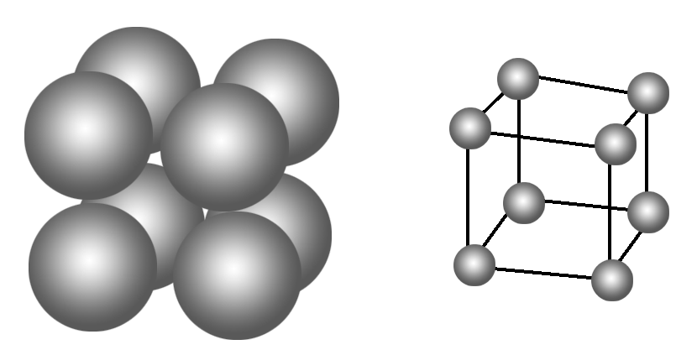 | 钋
体心立方堆积 | 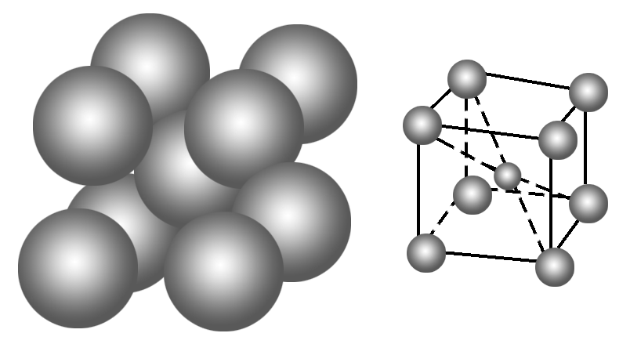 | 钠、钾、铬、钼、钨等
面心立方堆积 | 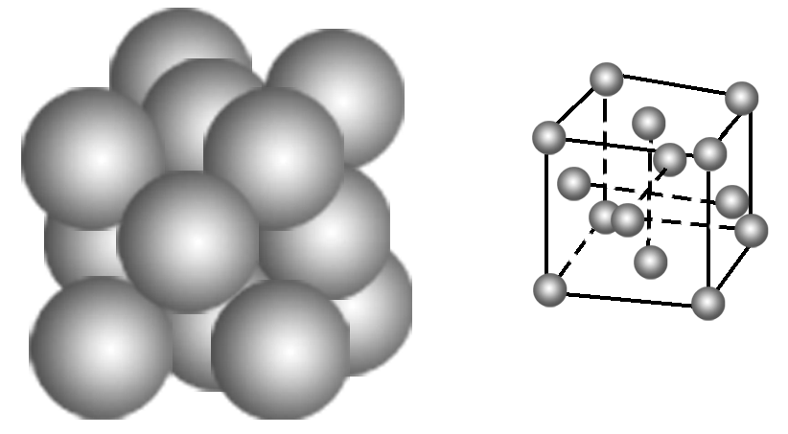 | 金、银、铜、铅等
六方堆积 | 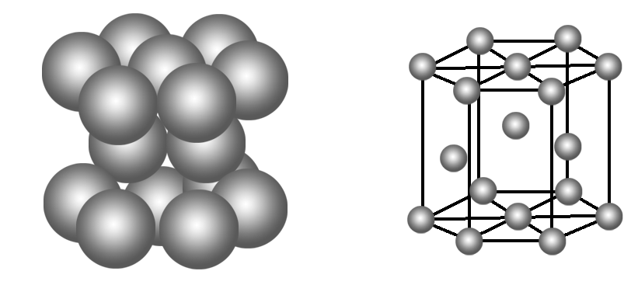 | 镁、锌、钛等

3.合金
(1)概念：由一种金属和另一种或几种金属(非金属)混合形成具有金属性质的物质称为合金。如钠钾合金、铜锌合金等。
(2)合金的性质
①合金的熔、沸点一般比组成它的各成分金属的熔、沸点低。
②形成合金后硬度、强度大(一般情况下)。
(1)堆积原理
组成晶体的金属原子在没有其他因素影响时，在空间的排列大都服从紧密堆积原理。这是因为在金属晶体中，金属键没有方向性和饱和性，因此都趋向于使金属原子吸引更多的其他原子分布于周围，并以紧密堆积方式降低体系的能量，使晶体变得比较稳定。
(2)常见的堆积模型
堆积模型 |  | 采纳这种堆积的典型代表 | 晶胞 | 配位数 | 空间利用率 | 每个晶胞所含原子数
非密置层 | 简单立方堆积 | Po(钋) | 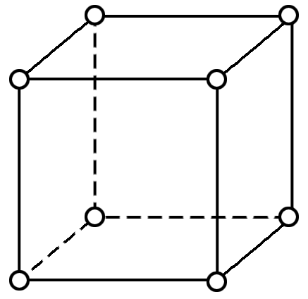 | 6 | 52% | 1
非密置层 | 体心立方堆积 | Na、K、Fe | 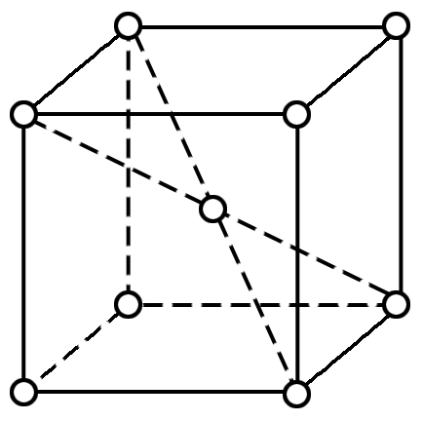 | 8 | 68% | 2
密置层 | 六方  堆积 | Mg、Zn、Ti | 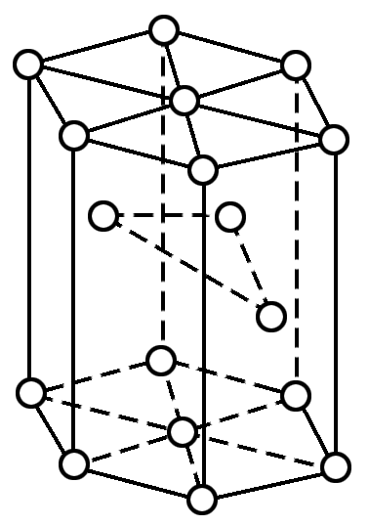 | 12 | 74% | 6
密置层 | 面心立方堆积 | Cu、Ag、Au | 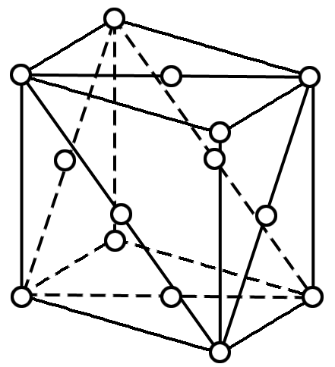 | 12 | 74% | 4

例3 对图中某金属晶体结构的模型进行分析，有关说法正确的是( )
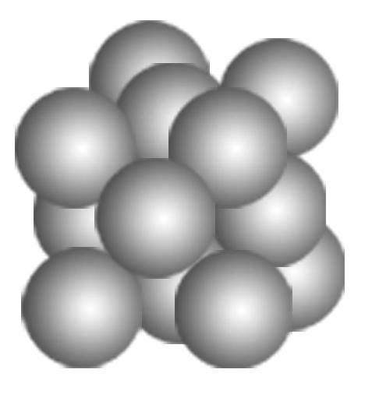
A．该种堆积方式称为六方堆积
B．该种堆积方式称为体心立方堆积
C．该种堆积方式称为面心立方堆积
D．金属Mg就属于此种堆积方式
答案 C
解析 由图示知该堆积方式为面心立方堆积，A、B错误，C正确，Mg是六方堆积，D错误。
例4 金晶体是面心立方体，立方体的每个面上5个金原子紧密堆砌(如图，其余各面省略)，金原子半径为A cm。求：
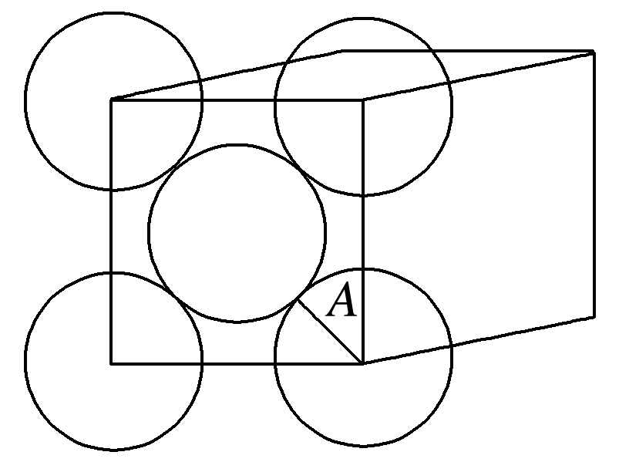
(1)金晶体中最小的一个立方体含有________个金原子。
(2)金的密度为______g·cm^{－3}(用带A的计算式表示)。
答案 (1)4 (2)
解析 (1)根据晶胞结构可知，金晶体中最小的一个立方体含有金原子数目为8×＋6×＝4。
(2)金原子半径为A cm，则晶胞中面对角线是4A cm，所以晶胞的边长是2A cm，所以×N_{A}＝4，解得ρ＝。
方法规律——立方晶胞中各物理量的关系
m＝ρV＝a³×ρ＝N×

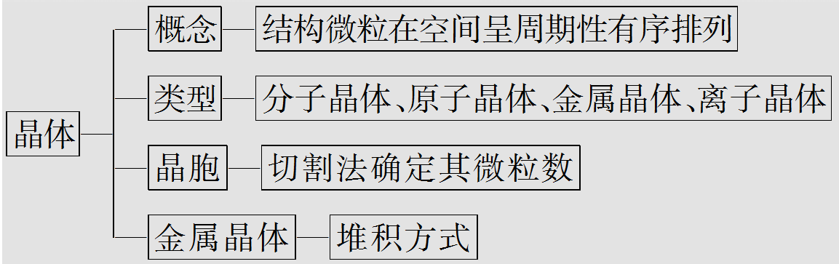
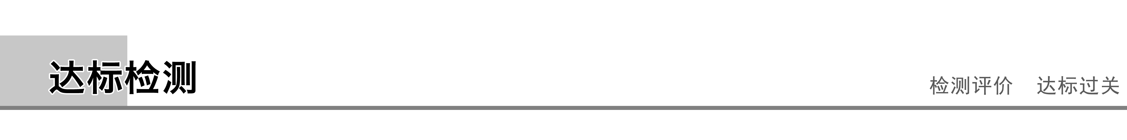
1．下列不属于晶体的特点的是( )
A．一定有固定的几何外形
B．一定有各向异性
C．一定有固定的熔点
D．一定是无色透明的固体
答案 D
2．金属钠是体心立方堆积，下列关于钠晶体的判断合理的是( )
A．其熔点比金属铝的熔点高
B．一个钠的晶胞中，平均含有4个钠原子
C．该晶体中的自由电子在外加电场作用下可发生定向移动
D．该晶体中的钠离子在外加电场的作用下可发生定向移动
答案 C
解析 金属的原子半径越小，金属离子所带电荷数越多，金属键越强，金属熔化时破坏金属键，所以Al的金属键强度大于Na的金属键强度，所以Na的熔点比金属Al的熔点低，故A错误；晶胞中Na原子位于立方体的顶点和体心，则一个钠的晶胞中，平均含有钠原子数为×8＋1＝2，故B错误；自由电子在电场的作用下可以定向移动，金属晶体中存在自由移动的电子，所以该晶体中的自由电子在外加电场作用下可发生定向移动，故C正确；晶体中的钠离子不能自由移动，所以晶体中的钠离子在外加电场作用下不能定向移动，故D错误。
3．已知某晶体晶胞如图所示，则该晶体的化学式为( )
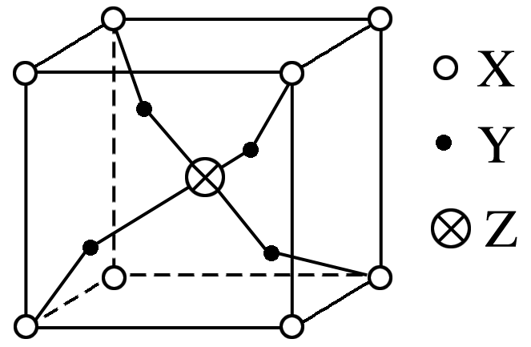
A．XYZ B．X₂Y₄Z
C．XY₄Z D．X₄Y₂Z
答案 C
解析 该晶体的晶胞是正方体形晶胞。该晶胞拥有的X原子数为8×＝1；Y原子位于该晶胞内，共有4个，因此该晶胞中拥有的Y原子数为4；Z只有1个，位于晶胞的体心上，故该晶体的化学式为XY₄Z。
4．有四种不同堆积方式的金属晶体的晶胞如图所示，有关说法正确的是( )
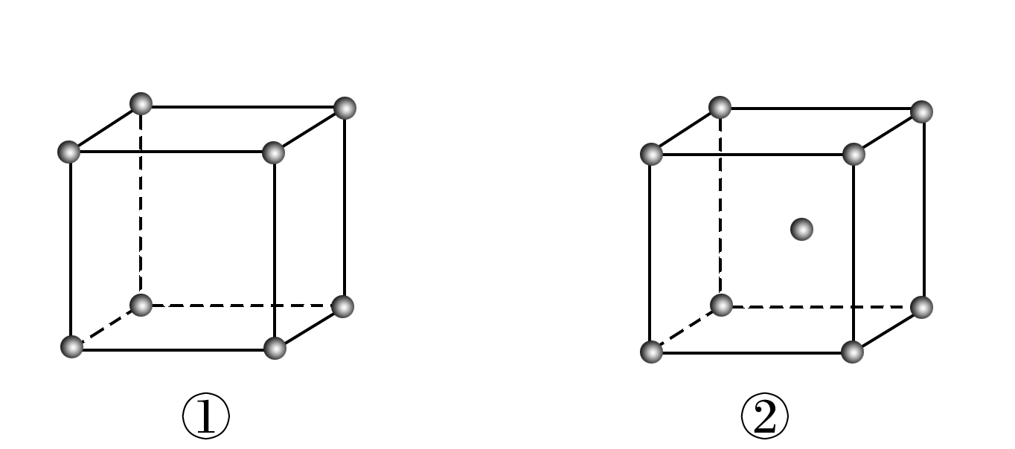
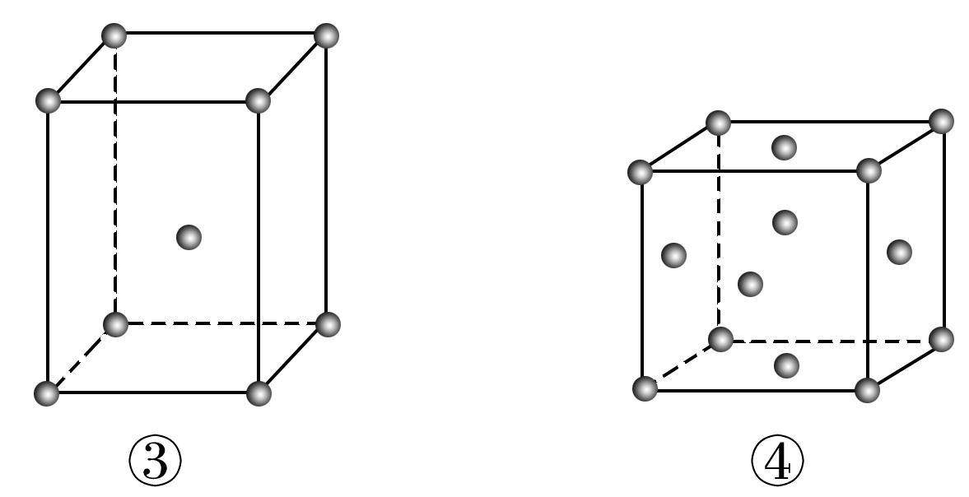
A．①为简单立方堆积，②为六方最密堆积，③为体心立方堆积，④为面心立方最密堆积
B．每个晶胞含有的原子数分别为①1个，②2个，③2个，④4个
C．晶胞中原子的配位数分别为①6，②8，③8，④12
D．空间利用率的大小关系为①<②<③<④
答案 B
解析 本题考查了金属晶体的堆积方式。准确理解并记忆金属晶体的四种常见堆积方式是解答本题的关键。①为简单立方堆积，②为体心立方堆积，③为六方最密堆积，④为面心立方最密堆积，A项错误；每个晶胞含有的原子数分别为①8×＝1，②8×＋1＝2，③8×＋1＝2，④8×＋6×＝4，B项正确；晶胞③中原子的配位数应为12，C项错误；四种晶体的空间利用率分别为52%、68%、74%、74%，所以D项错误，应为④＝③>②>①。
5．回答下列问题：
(1)1 183 K以下纯铁晶体的基本结构单元如图1所示，1 183 K以上转变为图2所示的基本结构单元，在两种晶体中最邻近的铁原子间距离相同。
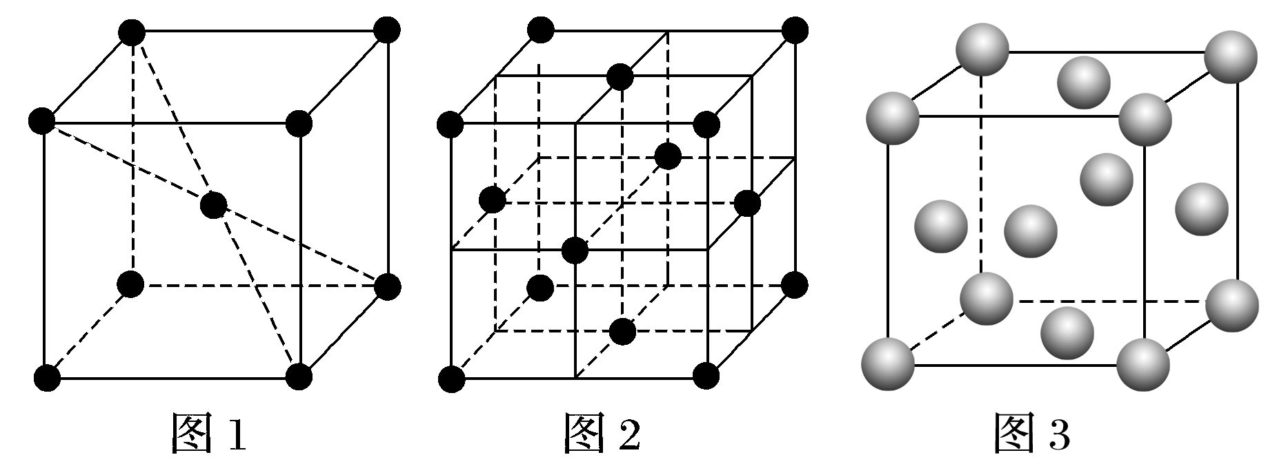
①铁原子的简化电子排布式为__________；铁晶体中铁原子以__________键相互结合。
②在1 183 K以下的纯铁晶体中，与铁原子等距离且最近的铁原子数为__________；在1 183 K以上的纯铁晶体中，与铁原子等距离且最近的铁原子数为__________。
(2)铜的晶胞示意为图3，晶胞中所含的铜原子数为__________个。金属铜晶胞的边长为a cm。又知铜的密度为ρ g·cm^{－3}，阿伏加德罗常数为________。
答案 (1)①[Ar]3d⁶4s² 金属 ②8 12 (2) 4 mol^{－1}
解析 (1)②在1 183 K以下的纯铁晶体中，与体心铁原子等距离且最近的铁原子是8个顶点的铁原子；在1 183 K以上的纯铁晶体中，与面心铁原子等距离且最近的铁原子有12个。
(2)铜晶胞为面心立方最密堆积，1个晶胞能分摊到4个Cu原子；1个晶胞的体积为a³ cm³；一个晶胞的质量为a³ρ g；由＝a³ρ g，得N_{A}＝ mol^{－1}。
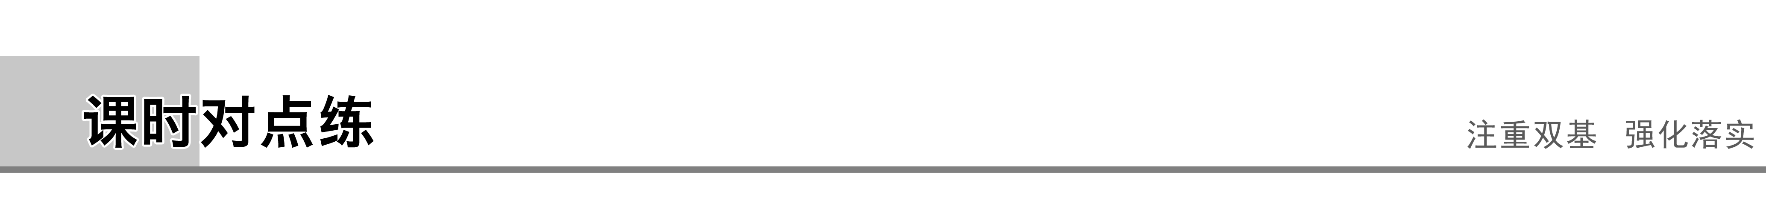
[对点训练]
题组一 晶胞及其微粒数目的确定
1．下列有关晶胞的叙述中正确的是( )
A．晶胞的结构是晶体的结构
B．不同的晶体中晶胞的大小和形状都相同
C．晶胞中的任何一个粒子都属于该晶胞
D．已知晶胞的组成就可推知晶体的组成
答案 D
解析 由晶胞的定义可知A选项错误；相同晶体中晶胞的大小和形状完全相同，不同晶体中晶胞的大小和形状不一定相同，B选项错误；晶体中的大部分粒子被若干个晶胞所共有，不专属于某个晶胞，C选项错误；知道晶胞的组成，利用“切割法”，即可推知晶体的组成，D选项正确。
2．下列能够表示出每个晶胞中所含实际微粒个数的面心立方晶胞的是( )
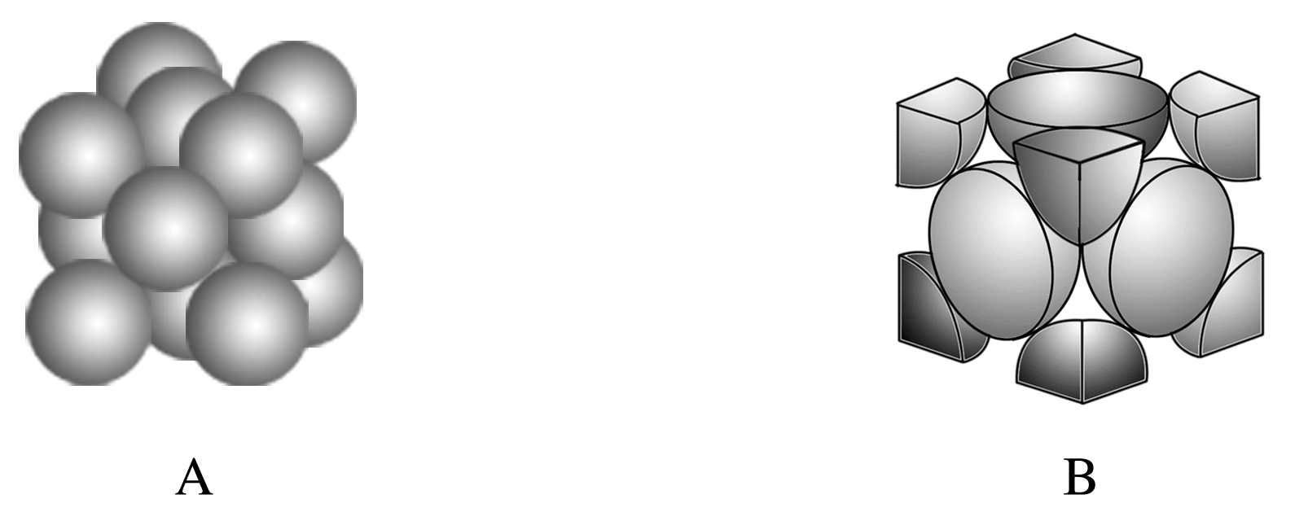
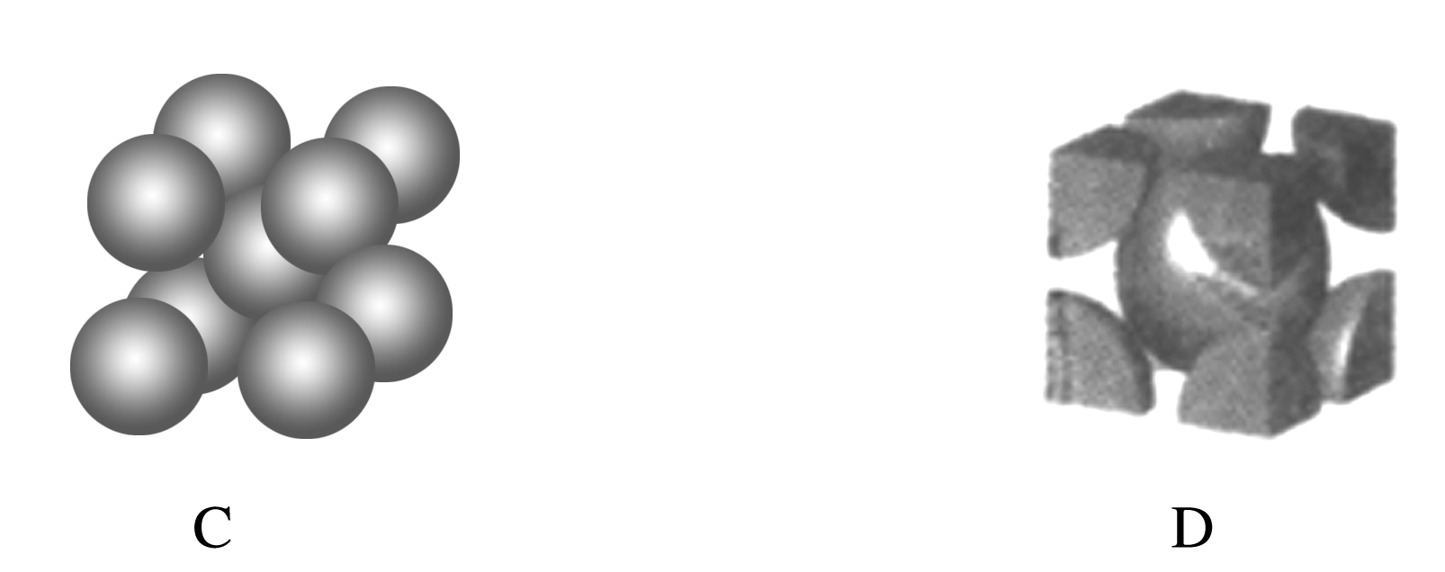
答案 B
解析 A项和B项是面心立方晶胞，其中B项是经过切割了的面心立方晶胞，它能表示出此晶胞中所含微粒的实际数目，C项和D项是体心立方晶胞。
3．MCl晶体具有立方体结构，其晶胞结构如图所示，在该晶体中，每个M＋周围与它最接近的且距离相等的M＋的个数共有( )
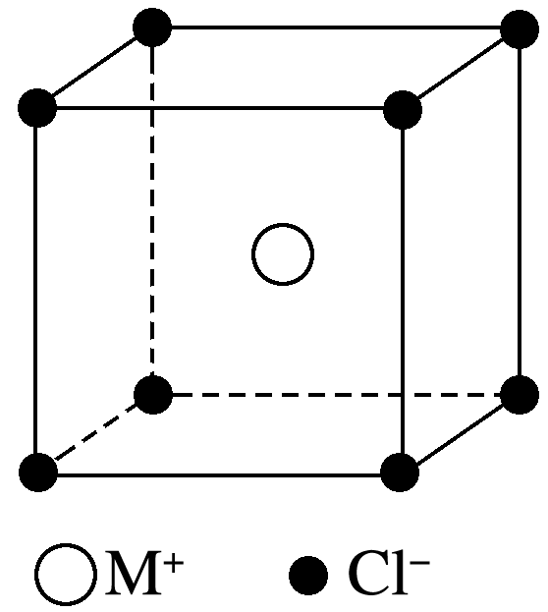
A．6个 B．8个
C．12个 D．16个
答案 A
解析 根据MCl的晶胞结构可以看出每个M＋的正上、正下、左、右、前、后各有一个M＋与之距离相等且最近，故每个M＋周围与它最接近的且距离相等的M＋共有6个。
4．科学家把C₆₀和K掺杂在一起制造出的物质具有超导性能，其晶胞结构如图所示。该物质中K和C₆₀的个数之比为( )
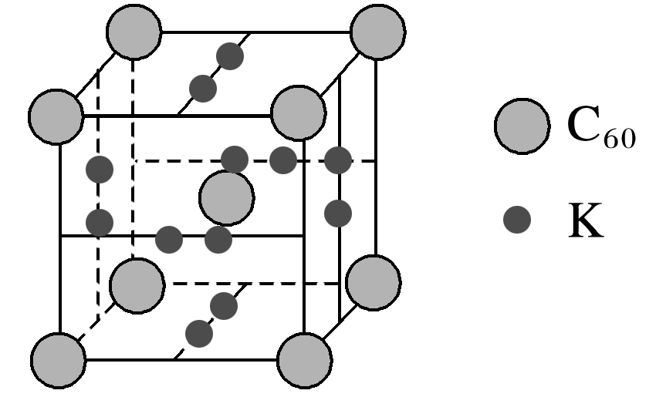
A．1∶1 B．2∶1
C．3∶1 D．4∶1
答案 C
解析 根据均摊法可知，该晶胞中K的个数为2×6×＝6，C₆₀的个数为1＋8×＝2，所以该物质中K和C₆₀的个数之比为6∶2＝3∶1。
题组二 晶体化学式的确定方法
5．金属晶体中金属原子有三种常见的堆积方式，a、b、c分别代表这三种晶胞的结构，其晶胞a、b、c内金属原子个数比为( )
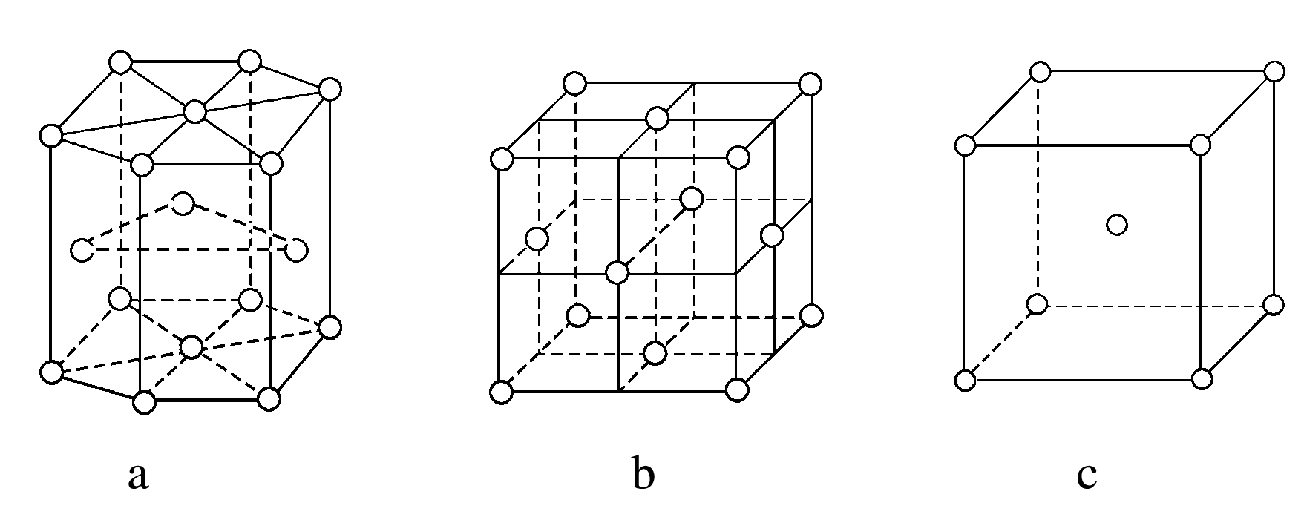
A．3∶2∶1 B．11∶8∶4
C．9∶8∶4 D．21∶14∶9
答案 A
解析 a晶胞中，顶点的微粒被6个晶胞共用，所以a中原子个数为12×＋2×＋3＝6；b中原子个数为8×＋6×＝4；c中原子个数为8×＋1＝2。
6．最近发现，只含镁、镍和碳三种元素的晶体竟然也具有超导性。该新型超导晶体的一个晶胞如图所示，则该晶体的化学式为( )
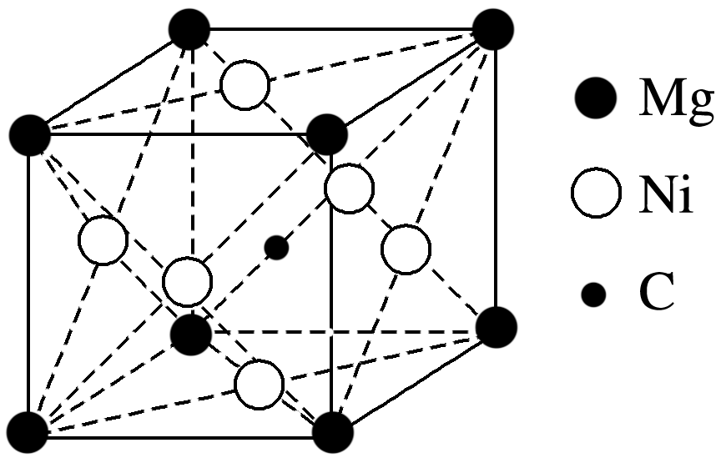
A．Mg₂CNi₃ B．MgC₂Ni
C．MgCNi₂ D．MgCNi₃
答案 D
解析 Mg处于晶胞的顶点上，故有8×＝1个；Ni处于晶胞的面心，故有6×＝3个；C处于晶胞的体心，完全属于该晶胞，故该晶体的化学式为MgCNi₃。
7．硼和镁形成的化合物刷新了金属化合物超导的最高纪录。如图所示的是该化合物的晶体结构：镁原子间形成正六棱柱，且棱柱的上、下底面还各有一个镁原子；6个硼原子位于棱柱内。则该化合物的化学式为( )
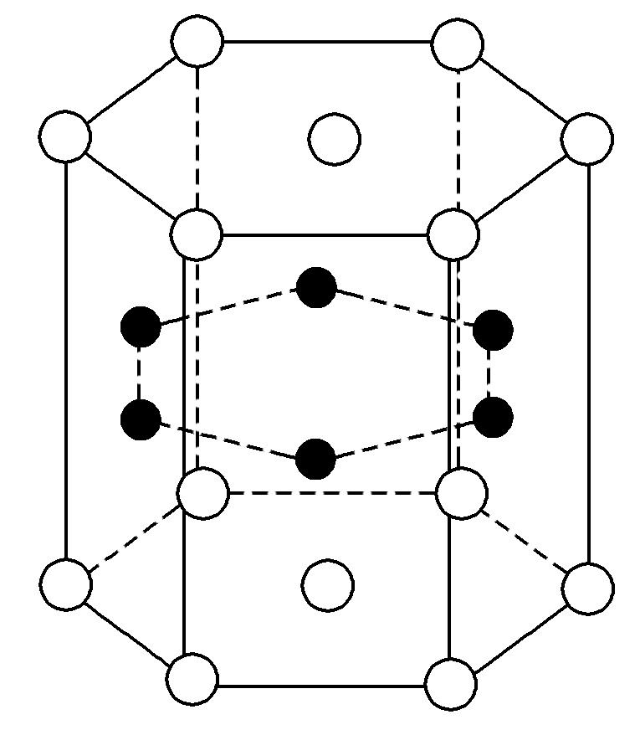
A．MgB B．MgB₂
C．Mg₂B D．Mg₃B₂
答案 B
解析 棱柱内硼原子数为6，均属于这个晶胞。镁原子位于上、下面心(2个)及12个顶点，共有镁原子数为2×＋12×＝3，则镁、硼原子个数之比为1∶2。
8．钇钡铜氧化合物晶胞的结构如下图所示，则该化合物的化学式可能是( )
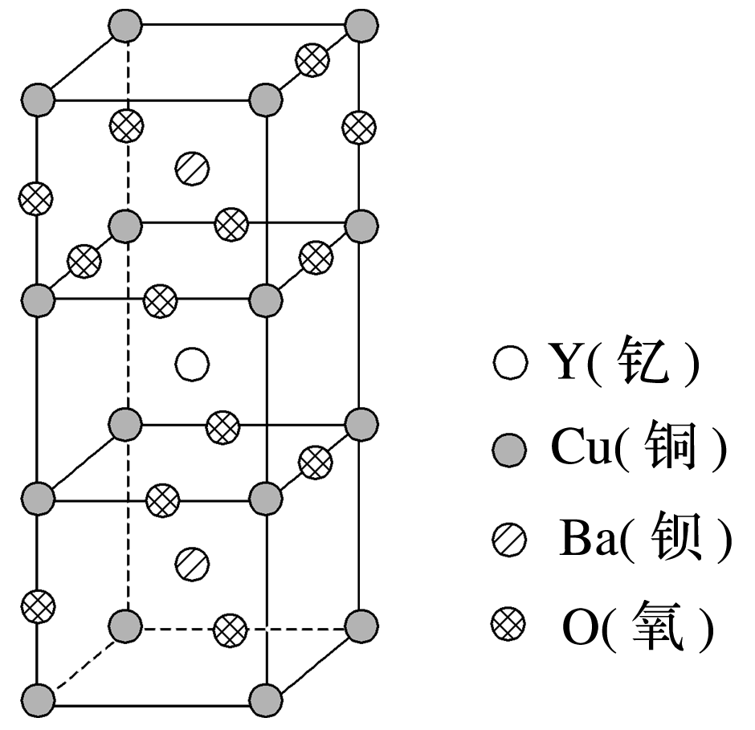
A．YBa₂Cu₃O₄ B．YBa₂Cu₂O₅
C．YBa₂Cu₃O₅ D．YBaCu₄O₄
答案 C
解析 位于顶点的铜原子(最上层平面和最下层平面)的共8个，这个晶胞中只分摊到8×＝1个；位于棱上(中间两个平面)的也是8个，这个晶胞分摊到的是8×＝2个，所以，每个晶胞单独含有的铜原子数为3个。氧原子共13个，位于晶胞面上(不含棱)的是7个，位于晶胞棱上的是6个，所以，每个晶胞单独含有的氧原子数为7×＋6×＝5个。所以该晶体每个晶胞中平均分摊到(即单独含有)的钇原子、钡原子、铜原子和氧原子个数分别为1、2、3、5，化学式为YBa₂Cu₃O₅。
题组三 金属晶体的原子堆积模型
9．仔细观察下图，这种堆积方式是( )
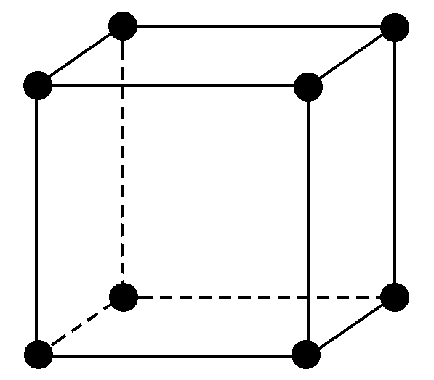
A．体心立方
B．简单立方
C．六方
D．面心立方
答案 B
解析 题图所示的堆积方式为简单立方堆积，该堆积方式的空间利用率最低，只有52%，配位数为6，所以B正确。
10．下列金属的晶体结构类型都属于面心立方最密堆积的是( )
A．Li、Na、Mg、Ca
B．Li、Na、K、Rb
C．Pb、Ag、Cu、Au
D．Be、Mg、Cu、Zn
答案 C
题组四 关于晶胞综合的计算
11．已知CsCl晶体的密度为ρ g·cm^{－3}，N_{A}为阿伏加德罗常数，相邻的两个Cs＋的核间距为a cm，如图所示，则CsCl的相对分子质量可以表示为( )
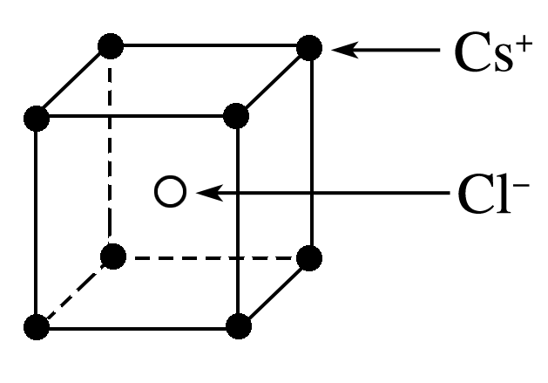
A．N_{A}·a³·ρ B.
C. D.
答案 A
解析 根据晶胞中粒子个数的计算知，1个CsCl晶胞中含1个Cs＋，1个Cl－。有M＝ρ·V·N_{A}＝ρ·a³·N_{A}。
12．(2017·佛山期末)金晶体的晶胞为面心立方堆积，如图所示。设金原子的直径为d，用N_{A}表示阿伏加德罗常数，在立方体的各个面的对角线上，3个金原子彼此两两相切，M表示金的摩尔质量。则下列说法错误的是( )
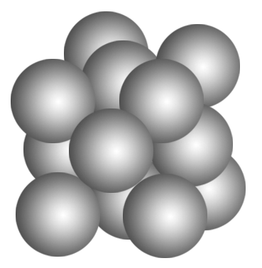
A．金晶体每个晶胞中含有4个金原子
B．金属键无方向性，金属原子尽可能采取密堆积
C．一个晶胞的体积是16d³
D．金晶体的密度是
答案 C
解析 因为是面心立方最密堆积，故每个晶胞中含有金原子数为8×＋6×＝4，A项正确；金属键无方向性，金属原子尽可能采取密堆积，B项正确；因为立方体的各个面的对角线上，3个金原子彼此两两相切，则该立方体的棱长为d，体积为2d³，C项错误；金晶体的密度ρ＝＝，D项正确。
[综合强化]
13．(1)将等径圆球在二维空间里进行排列，可形成密置层和非密置层，在图1所示的半径相等的圆球的排列中，A属于______层，配位数是______；B属于______层，配位数是______。
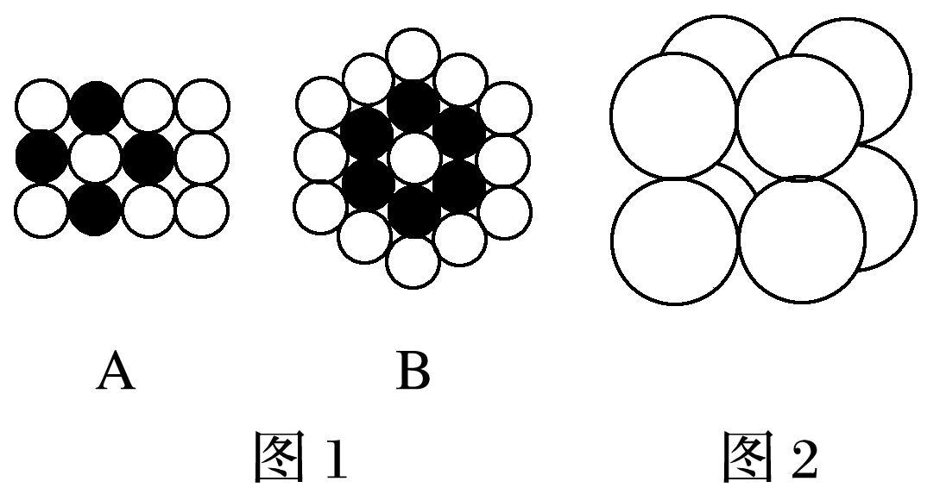
(2)将非密置层一层一层地在三维空间里堆积，得到如图2所示的一种金属晶体的晶胞，它被称为简单立方堆积，在这种晶体中，金属原子的配位数是________，平均每个晶胞所占有的原子数目是________。
(3)有资料表明，只有钋的晶体中的原子具有如图2所示的堆积方式，钋位于元素周期表的第________周期________族，元素符号是________，最外电子层的电子排布式是________。
答案 (1)非密置 4 密置 6 (2) 6 1 (3)6 ⅥA Po 6s²6p⁴
14．Mn、Fe均为第4周期过渡金属元素，两元素的部分电离能数据如下表：
元素 |  | Mn | Fe
电离能/kJ·mol^{－1} | I₁ | 717 | 759
电离能/kJ·mol^{－1} | I₂ | 1 509 | 1 561
电离能/kJ·mol^{－1} | I₃ | 3 248 | 2 957
回答下列问题：
(1)Mn元素基态原子的外围电子排布式为_________，比较两元素的I₂、I₃可知，气态Mn^{2＋}再失去一个电子比气态Fe^{2＋}再失去一个电子难。对此你的解释是___________________
________________________________________________________________________。
(2)金属铁的晶体在不同温度下有两种堆积方式，晶胞分别如下图所示。面心立方晶胞和体心立方晶胞中实际含有的Fe原子个数之比为____________，Fe原子配位数之比为________。
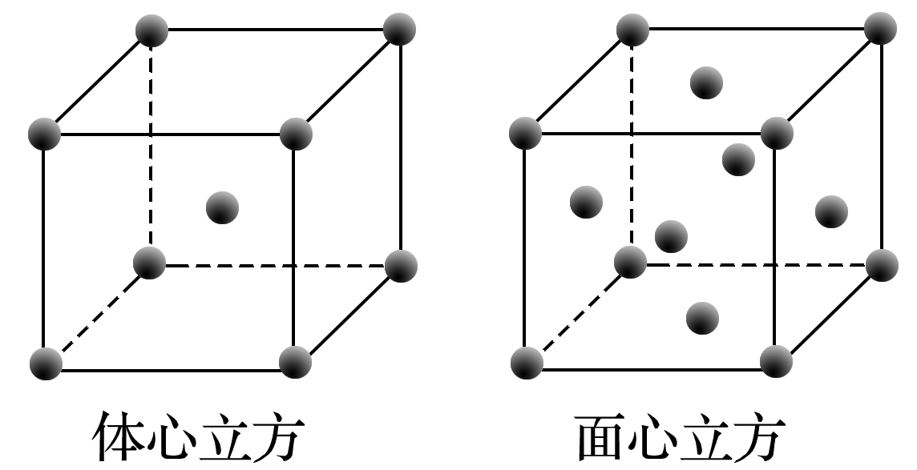
答案 (1)3d⁵4s² Mn^{2＋}转化为Mn^{3＋}时，3d轨道由较稳定的3d⁵半充满状态转变为不稳定的3d⁴状态(或Fe^{2＋}转化为Fe^{3＋}时，3d轨道由不稳定的3d⁶状态转变为较稳定的3d⁵半充满状态)
(2)2∶1 3∶2
解析 (1)根据锰在元素周期表中的位置可写出其外围电子排布，由于Mn^{2＋}转化为Mn^{3＋}时，3d轨道由较稳定的3d⁵半充满状态转变为不稳定的3d⁴状态(或Fe^{2＋}转化为Fe^{3＋}时，3d轨道由不稳定的3d⁶状态转变为较稳定的3d⁵半充满状态)，所以，气态Mn^{2＋}再失去一个电子比气态Fe^{2＋}再失去一个电子难。
(2)根据题给晶胞的结构，在每个体心立方晶胞中含有的铁原子数目是2个(配位数是8)，在每个面心立方晶胞中含有的铁原子数目是4个(配位数是12)。
15．(1)KIO₃晶体是一种性能良好的非线性光学材料，具有钙钛矿型的立方结构，边长为a＝0.446 nm。晶胞中K、I、O分别处于顶角、体心、面心位置，如图所示。
①K与O间的最短距离为________ nm，与K紧邻的O个数为________。
②在KIO₃晶胞结构的另一种表示中，I处于各顶角位置，则K处于________位置，O处于________位置。
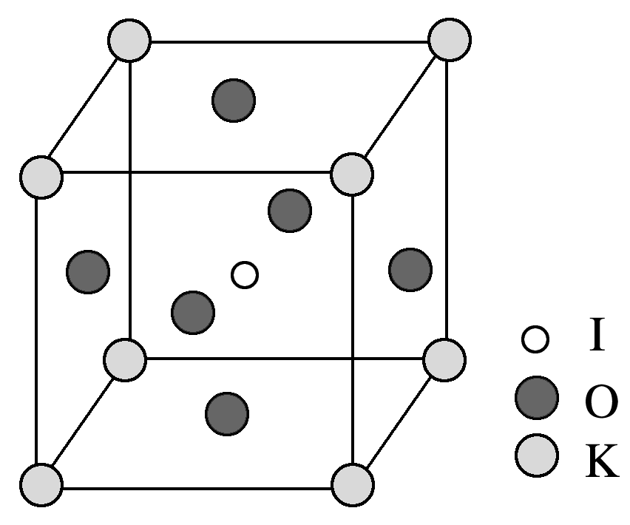
(2)(2017·江苏单科，21A节选)某Fe_{x}N_{y}的晶胞如图1所示，Cu可以完全替代该晶体中a位置Fe或者b位置Fe，形成Cu替代型产物Fe_{(x－n)}Cu_{n}N_{y}。Fe_{x}N_{y}转化为两种Cu替代型产物的能量变化如图2所示，其中更稳定的Cu替代型产物的化学式为__________________。
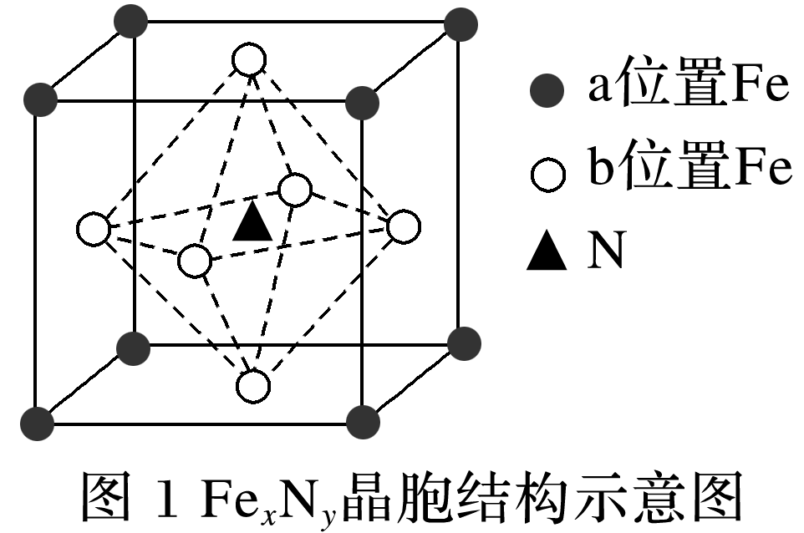
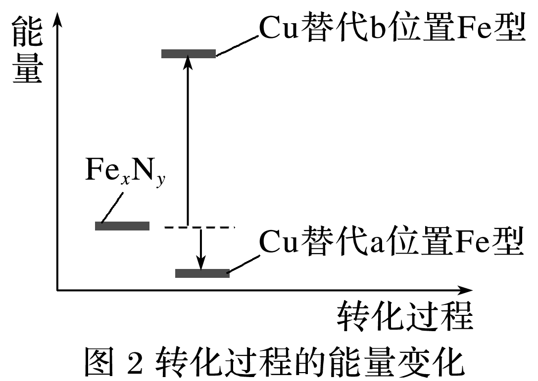
答案 (1)①0.315 12 ②体心 棱心 (2)Fe₃CuN
解析 (1)①K与O间的最短距离是面对角线的，即a＝×0.446 nm≈0.315 nm。与K紧邻的O共有12个。
②以I为顶角画立方体，可以看出K处于体心位置，O处于棱心位置。
(2)由题图2可知更稳定的Cu替代型产物为Cu替代a位置Fe型，利用均摊法可得晶胞中各原子个数Cu：8×＝1，Fe：6×＝3，N：1，故化学式为Fe₃CuN。

